关于2021级学生2023学年春季学期选课的通知

各位2021级同学：
现在进入2023学年春季学期选课时间，请大家务必于1月8日24:00前将课程选择完毕。切勿多选、错选、漏选。
请注意，根据研究生系统，如果课程选择错误，会延期毕业情况，所以请大家一定看清步骤进行操作。
现将操作步骤通知如下：

2021级MPA学生选课步骤一览
（1）1月4日-8日正式选课，请登录中国海洋大学官网——信息门户（学号+密码）。
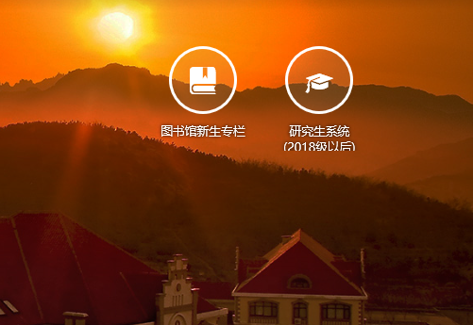
（2）进入研究生系统（2018级以后），点击“培养”—“我的课程”即可进行，本学期需要选择（学术道德与规范、论文写作指导）2门课程。
注意：1.只需选择这2门课程，不要多选漏选！！
- 上学期没有选课的同学可在已开设的课程中进行补选，若下学期没有开设需补选课程，则无法选择。
- 在青岛上课的同学请选择青岛班，不在青岛上课的同学请选择外地班（见下图）。务必选择MPA教育中心开设的课程！
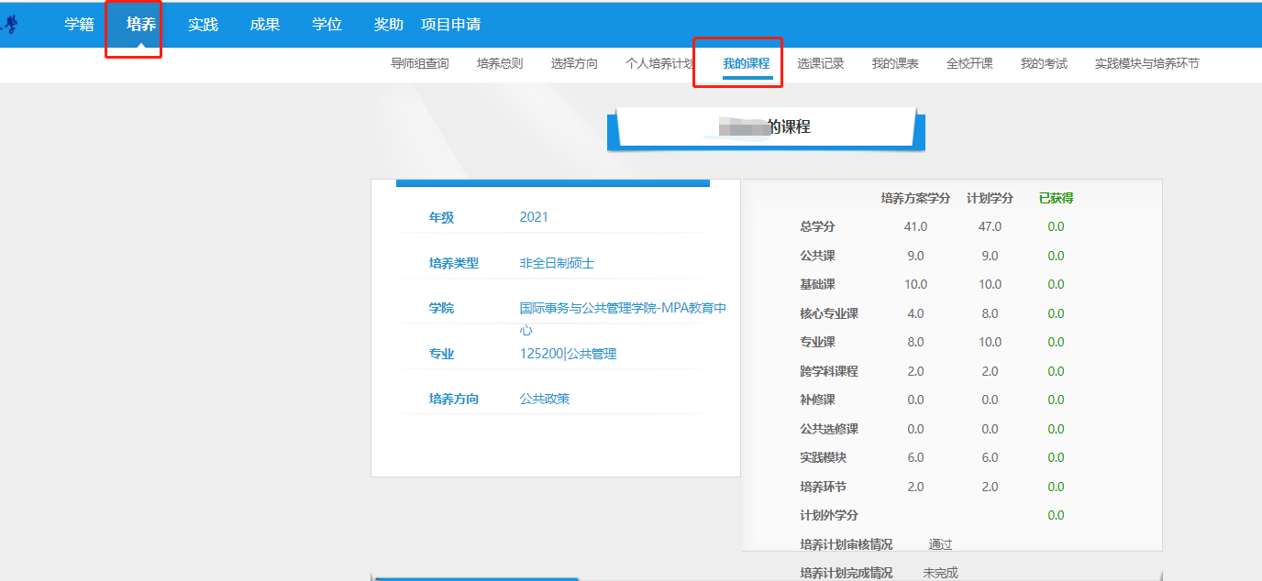
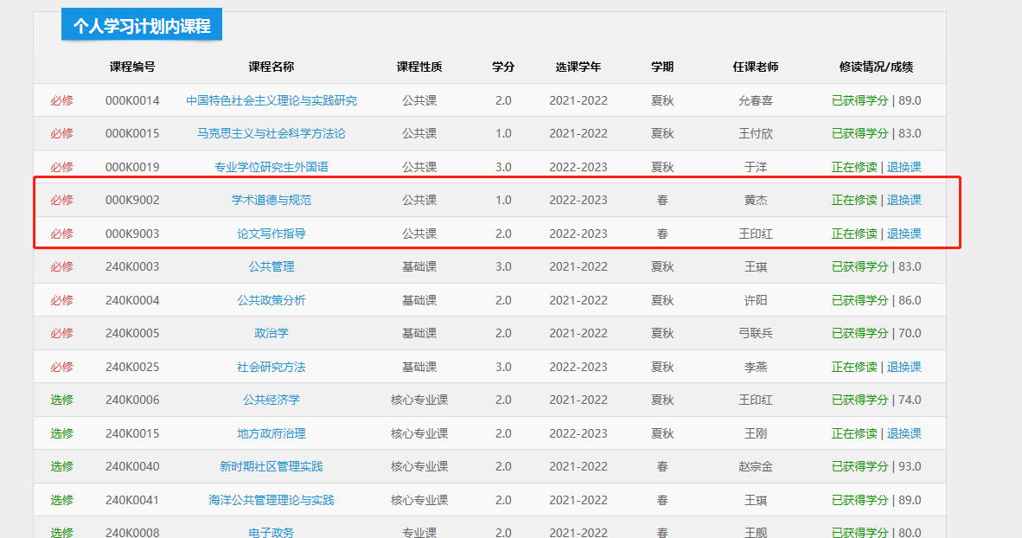
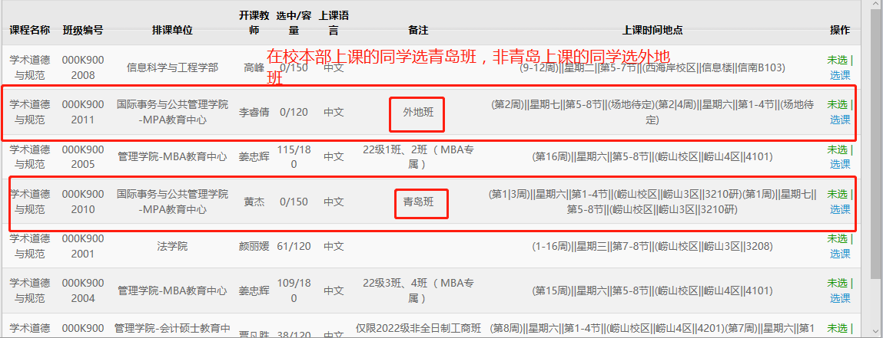
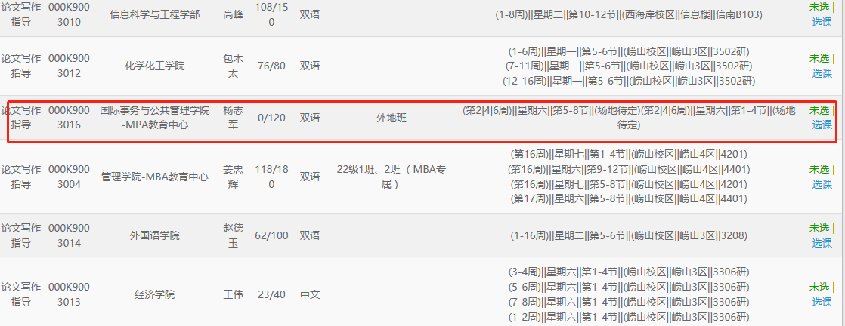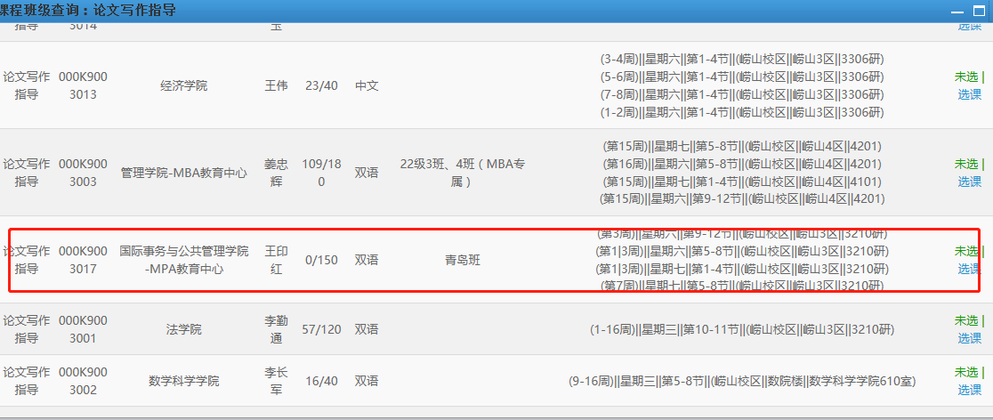
选课成功后，会提示“选课成功”。
（3）至此，选课成功，进入“选课记录”中查看，是否2门课程全部选完退出系统即可。
（4）建议同学们在1月8日14:00前，再次登录系统，确认是否2门课程全部选中。
请大家一定重视选课事宜，与各位能够如期毕业息息相关，如果因为个人选课不妥导致延期毕业，中心也无法进行补救。

中国海洋大学MPA教育中心
2023年1月2日

